1. wykonanie szafki z płyty meblowej (trudnopalna płyta laminowana Flammex firmy EGGER U216 ST9 – beż Came – płytę zapewnia Zamawiający) o wymiarach:

wysokość: 1300mm,

szerokość: 740mm,

głębokość 400mm

Szafka dwudrzwiowa zamykana na zamek. Szczegóły do uzgodnienia z Zamawiającym.

rysunek poglądowy:

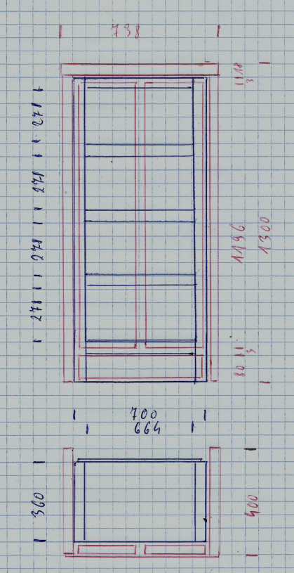

1. usługa polegająca na pocięciu, oklejeniu i zamontowaniu płyt meblowych **(trudnopalna płyta laminowana Flammex firmy EGGER U216 ST9 – beż Came, wymiar płyty 2800x2070x18mm – płytę zapewnia Zamawiający)** w ilości ok 14 m2:

- ściany (lamperia do wysokości ok. 1,45m) – część klatki schodowej – dokładne położenie do uzgodnienia z Zamawiającym

sposób montażu: płyty mocowane na zawieszki meblowe G606 + klej montażowy, łączenie płyt w kącie 90’ system lamelowy – **wszystkie materiały niezbędne do montażu zapewnia Wykonawca**

Uwaga!

Zamawiający zapewnia, że podłoże pod płyty zostanie przygotowane przez Zamawiającego, tj. zostaną zdemontowane istniejące panele ścienne, podłoże zostanie wyrównane oraz zagruntowane.